**大学生医保参保申请操作指引**

# 一、微信端注册指引

访问路径：依次访问“深技师易校通”公众号=》校园服务=》学生管理系统，进入学生管理系统学生微信平台（账号绑定方法请参考：《深技师易校通公众号账号绑定指引》）。

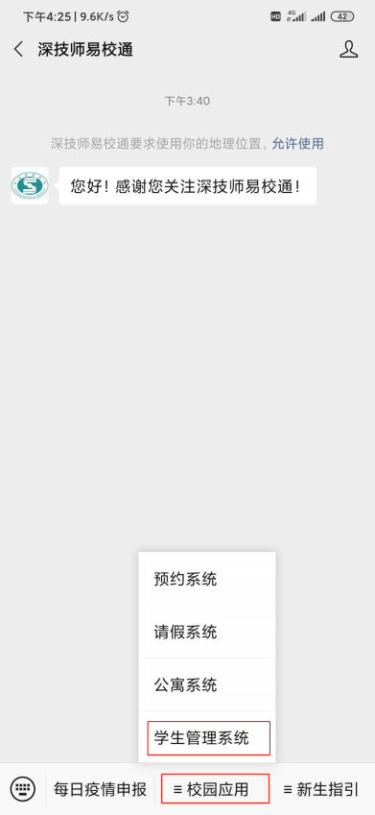

## （一）医保申请

点击如下图所示的“医保申请”链接，进入医保申请页面。

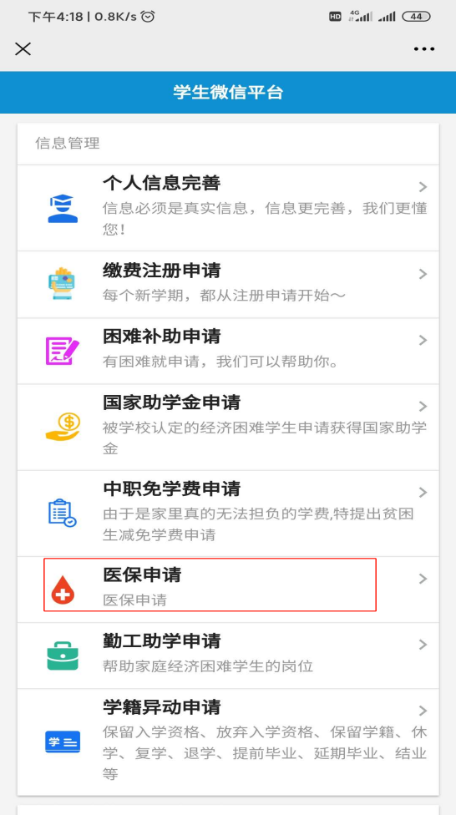 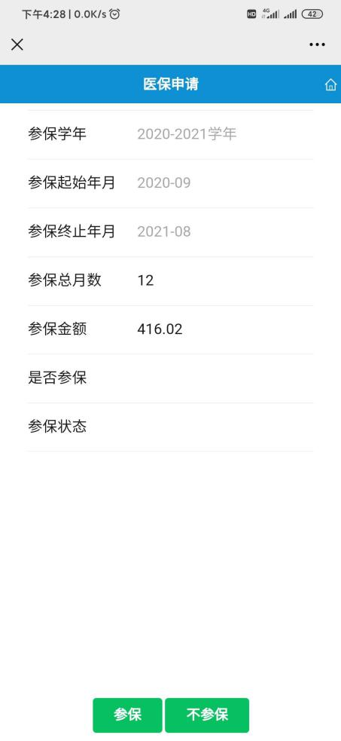

参保：在每月规定日期前点击参保按钮，在弹出的页面用点击“立即支付”支付参保费用，完成参保申请。

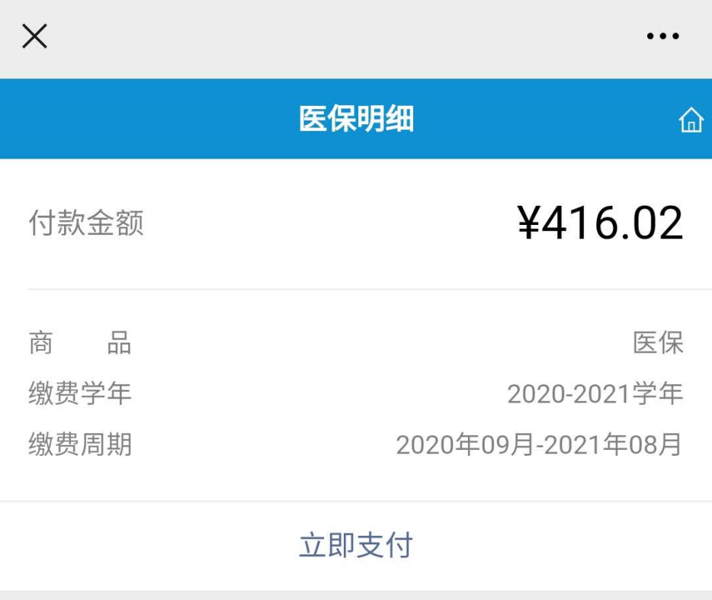

不参保：若不参保，点击“不参保”按钮，在弹出的页面中上传“不参保确认表”，然后点击“确认不参保”，完成不参保操作。

## （二）我的医保

点击“我的医保”，进入我的医保页面，可查看参保情况。

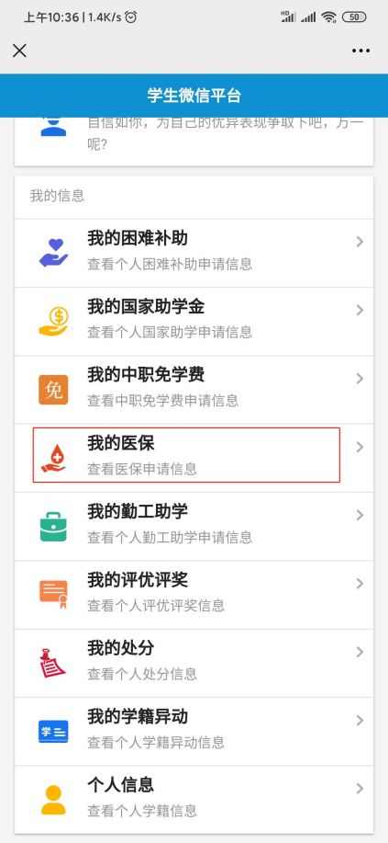 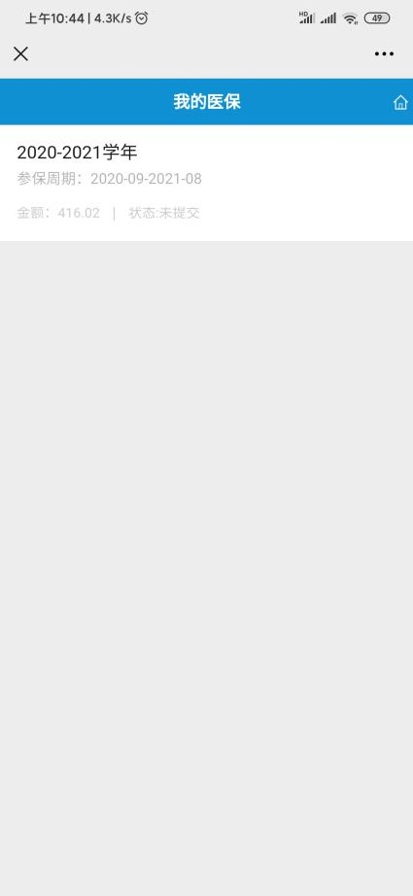

# 二、PC端参保指引

## （一）系统登录

在浏览器中输入学校官网网址：[https://www.ssti.net.cn/](https://xsxg.ssti.net.cn/) ，点击办事大厅(学生)，在打开的页面中点击“登录”按钮，输入学号及密码登录深圳技师学院统一身份验证平台，验证通过后在办事大厅页面选择“学生服务”卡片，点击“学生管理系统”，进入学生管理系统学生端。

## （二）医保申请

点击“医疗保险”=>“医保申请”，进入医保申请页面。

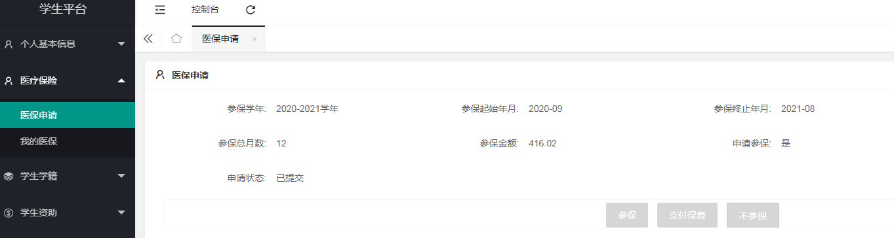

参保：在每月规定日期前点击参保按钮，在弹出的页面用微信扫码支付参保费用，完成参保申请。

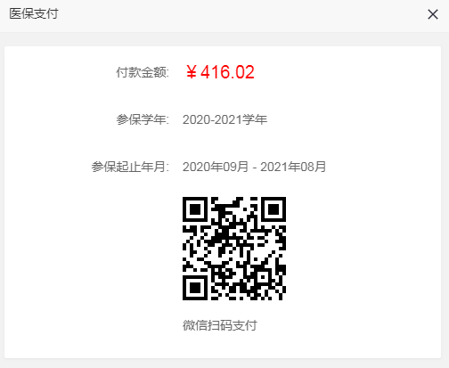

支付保费：若未在第一时间支付参保费用或支付失败，可点击“支付保费”按钮再次支付。

不参保：若不参保，点击“不参保”按钮，在弹出的页面中上传“不参保确认表”，然后点击“确认不参保”，完成不参保操作。

## （三）我的医保

点击“医疗保险”=>“我的医保”，进入我的医保页面，可查看参保情况。

